Oleszno, dnia 11 września 2020r.

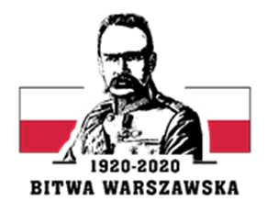

**16WOG-SZP.2712.68.2020**

Dotyczy: **postępowanie prowadzone w trybie przetargu ograniczonego na** podstawie art. 131a ust.1 pkt 4 ustawy Pzp. z zastosowaniem zasad udzielania zamówień publicznych w dziedzinie obronności i bezpieczeństwa o wartości przekraczającej kwotę 418 tys. Euro, określonej w odrębnych przepisach wydanych na podstawie art. 11 ust. 8 ustawy Pzp.**: Usługi w zakresie ochrony fizycznej osób i mienia. Usługa w zakresie konwojowania sprzętu bojowego, broni, amunicji, materiałów wybuchowych oraz innych środków i materiałów niebezpiecznych, realizowane na rzecz 16 Wojskowego Oddziału Gospodarczego w Drawsku Pomorskim przez specjalistyczne uzbrojone formacje ochronne (SUFO)** *-* ***znak postępowania 606/2020***

Do Zamawiającego wpłynęły zapytania dotyczące prowadzonego w/w postępowania

1. ***Zapytania od Wykonawcy:***

Czy Wykonawca spełni warunek jeśli zamiast wymaganego certyfikatu AQAP przedstawi certyfikat ISO 9001:2015?

**Odp.** Zamawiający określił jednoznacznie, że warunkiem udziału w postępowaniu, Wykonawca musi przedstawić „CertyfikatAQAP 2110:2016” albo inny dokument, wystawiony przez niezależny podmiot, zajmujący się poświadczaniem zgodności działań Wykonawcy z normami jakościowymi, potwierdzający spełnienie wymagań **jakościowych w zakresie ochrony osób i mienia.**

**Kierownik**

**sekcji zamówień publicznych**

**/-/ p. Violetta FILIPOWICZ**